ฐานข้อมูลภูมิปัญญาท้องถิ่น
องค์การบริหารส่วนตำบลบ้านหัน อำเภอโนนศิลา จังหวัดขอนแก่น

ประเภทของภูมิปัญญาท้องถิ่น

1.ปราชญ์ชาวบ้าน ด้านเกษตรไร่นาสวนผสม
ภูมิปัญญาท้องถิ่น บ้านวังยาวสามัคคี หมู่ที่ 5

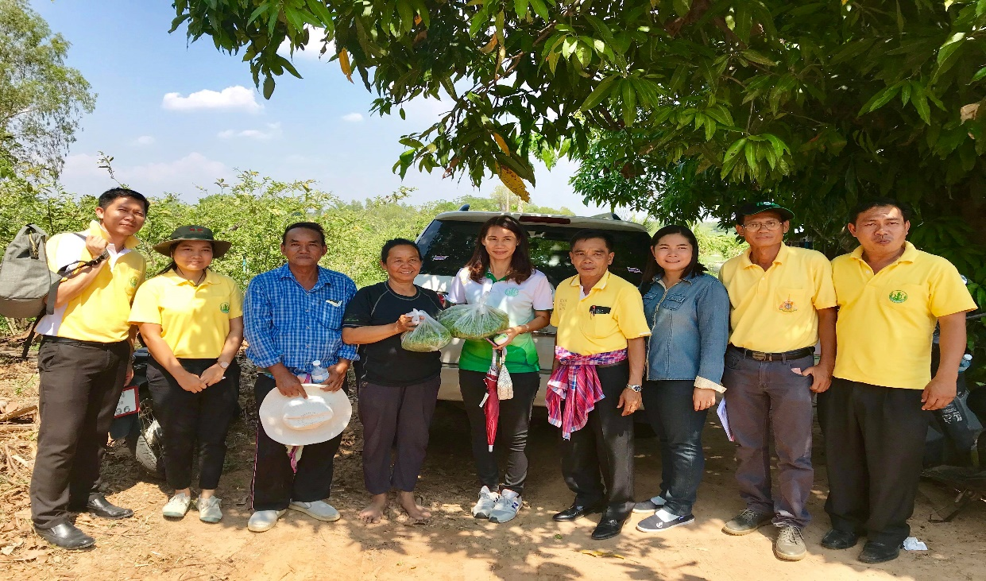
ประวัติ
นายประดิษฐ สุดใด เกษตรกรดีเด่นสาขาเกษตรไร่นาสวนผสม ระดับอำเภอโนนศิลา ปี 2562 และเป็นผู้เข้าประกวดเกษตรกรดีเด่นสาขาไร่นาสวนผสม ระดับจังหวัด ปี 2562
นายประดิษฐ สุดใด เกิดวันที่ 5 สิงหาคม 2505
ประกอบอาชีพ เกษตรกร
สาเหตุที่มาทำเกษตรผสมผสาน เนื่องจากทำไร่อ้อย ไร่มันสำปะหลังมานาน ลงทุนเยอะแต่ไม่ประสบผลสำเร็จ ก่อให้เกิดหนี้ จึงหันมาทำเกษตรผสมผสาน เลี้ยงปลา ปลูกผักสวนครัว ปลูกผักหสานป่า บริหารจัดการในพื้นที่ 10 ไร่ได้อย่างลงตัว มีการทำน้ำหมักชีวภาพใช้เองในสวนเกษตร จนทำให้ปลอดหนี้และมีรายได้ใช้จ่ายในครอบครัว
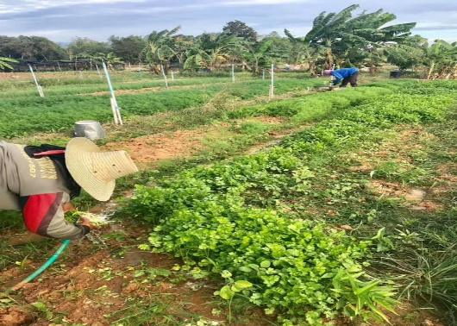
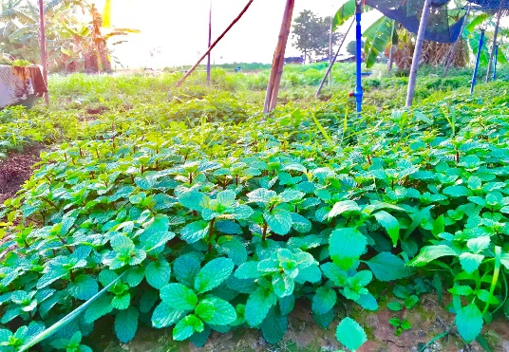

ฐานข้อมูลภูมิปัญญาท้องถิ่น

องค์การบริหารส่วนตำบลบ้านหัน อำเภอโนนศิลา จังหวัดขอนแก่น

ฐานข้อมูลภูมิปัญญาท้องถิ่น
องค์การบริหารส่วนตำบลบ้านหัน อำเภอโนนศิลา จังหวัดขอนแก่น

ประเภทของภูมิปัญญาท้องถิ่น

1.ปราชญ์ชาวบ้าน ด้านเกษตรไร่นาสวนผสม
ภูมิปัญญาท้องถิ่น บ้านหนองน้ำขุ่นเหนือ หมู่ที่ 16

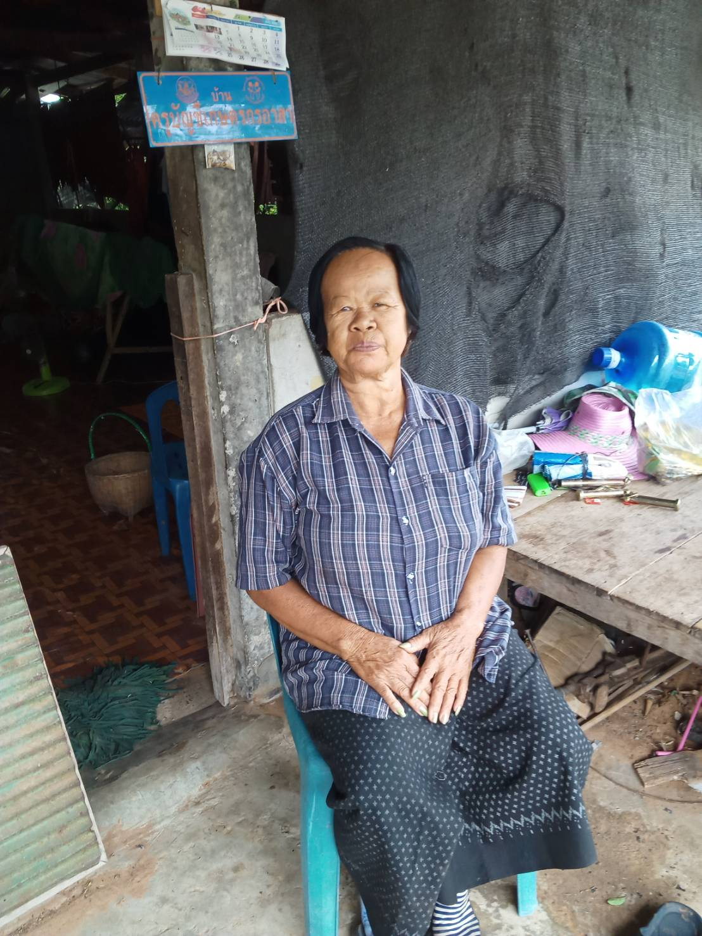
ประวัติ
นางจันทร์ แปน้อย บ้านเลขที่ 21/1 บ้านหนองน้ำขุ่นเหนือ หมูที่ 16 ตำบลบ้านหัน อำเภอโนนศิลา จังหวัดขอนแก่น
ประกอบอาชีพ เกษตรกร
สาเหตุที่มาทำเกษตรผสมผสาน เนื่องจากมีพื้นที่น้อย และการทำนาได้ผลผลิตไม่คุ้มค่า ลงทุนเยอะแต่ไม่ประสบผลสำเร็จ รายได้ไม่พอค่าใช้จ่าย จึงหันมาทำเกษตรผสมผสาน เลี้ยงปลา ปลูกผักสวนครัว ปลูกสวนครัวไว้กินเอง แต่พอทำไปทำมามีผลผลิตเยอะ ก็นำไปขายเป็นรายได้และเป็นอาชีพหลักของครอบครัว มีการทำน้ำหมักชีวภาพใช้เองในสวนเกษตร จนทำให้ปลอดหนี้และมีรายได้ใช้จ่ายในครอบครัว

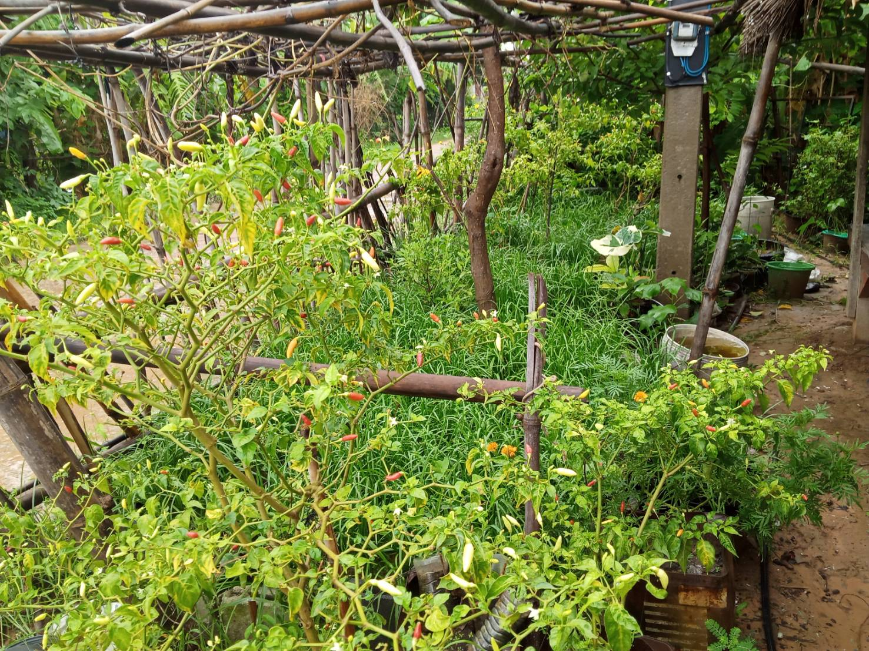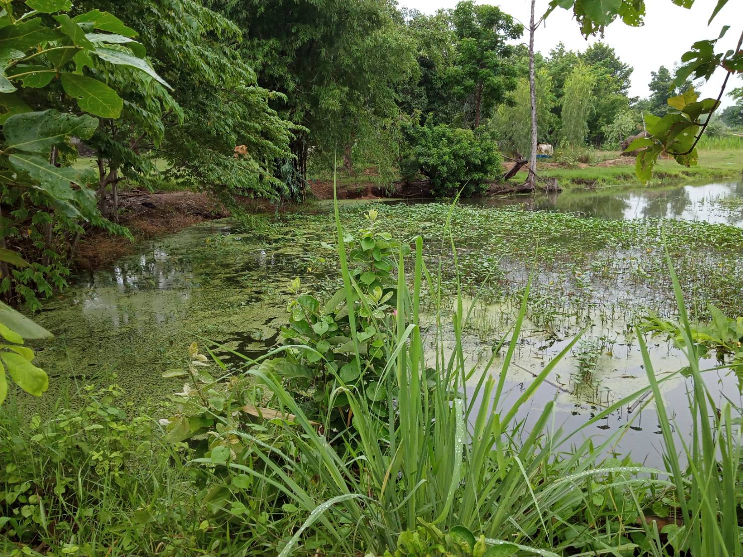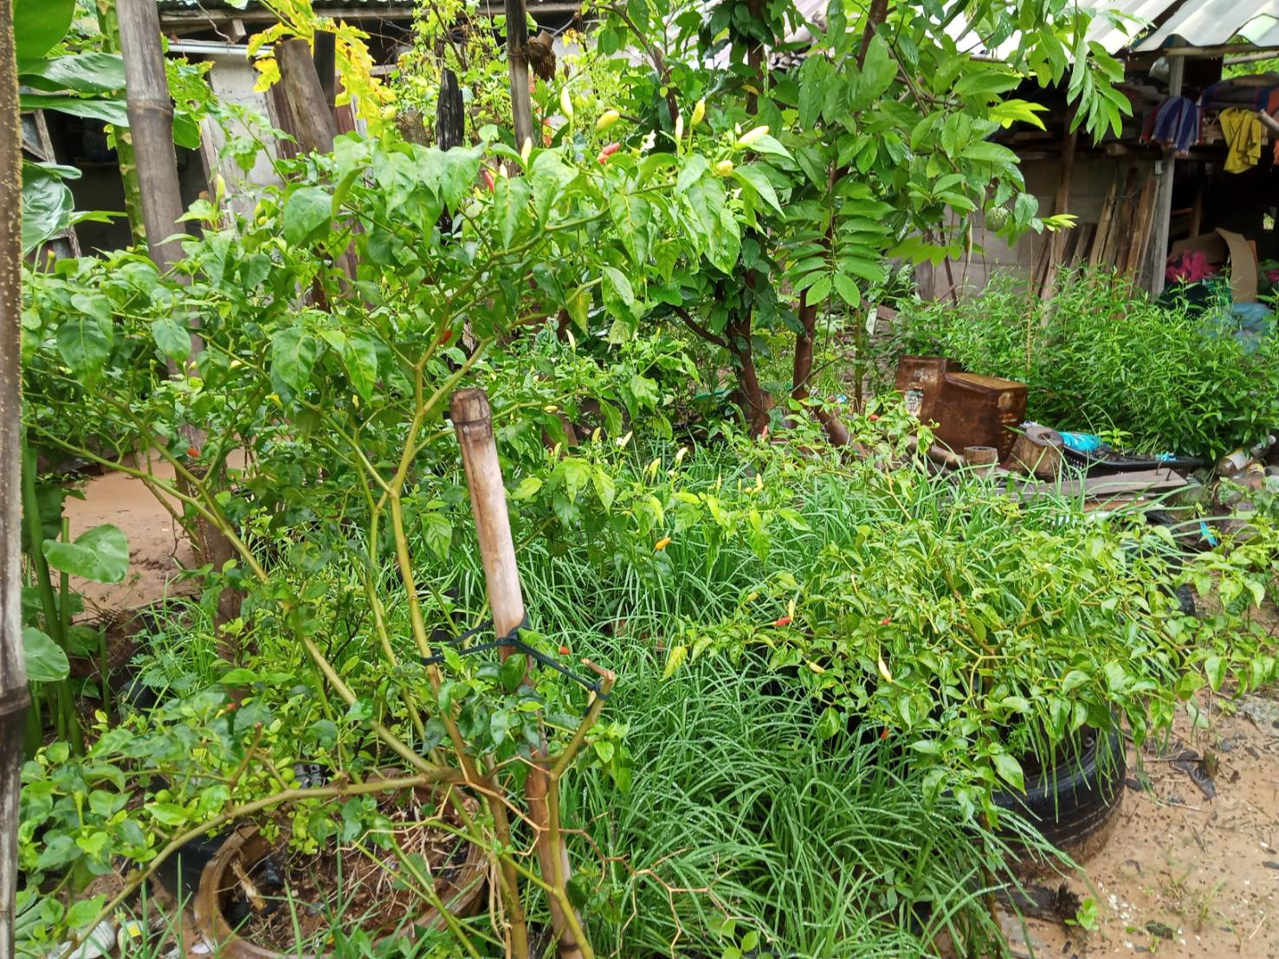
ฐานข้อมูลภูมิปัญญาท้องถิ่น
องค์การบริหารส่วนตำบลบ้านหัน อำเภอโนนศิลา จังหวัดขอนแก่น

ประเภทของภูมิปัญญาท้องถิ่น

1.ปราชญ์ชาวบ้าน ด้านเกษตรไร่นาสวนผสม
ภูมิปัญญาท้องถิ่น บ้านหนองขี้เห็น หมู่ที่ 6

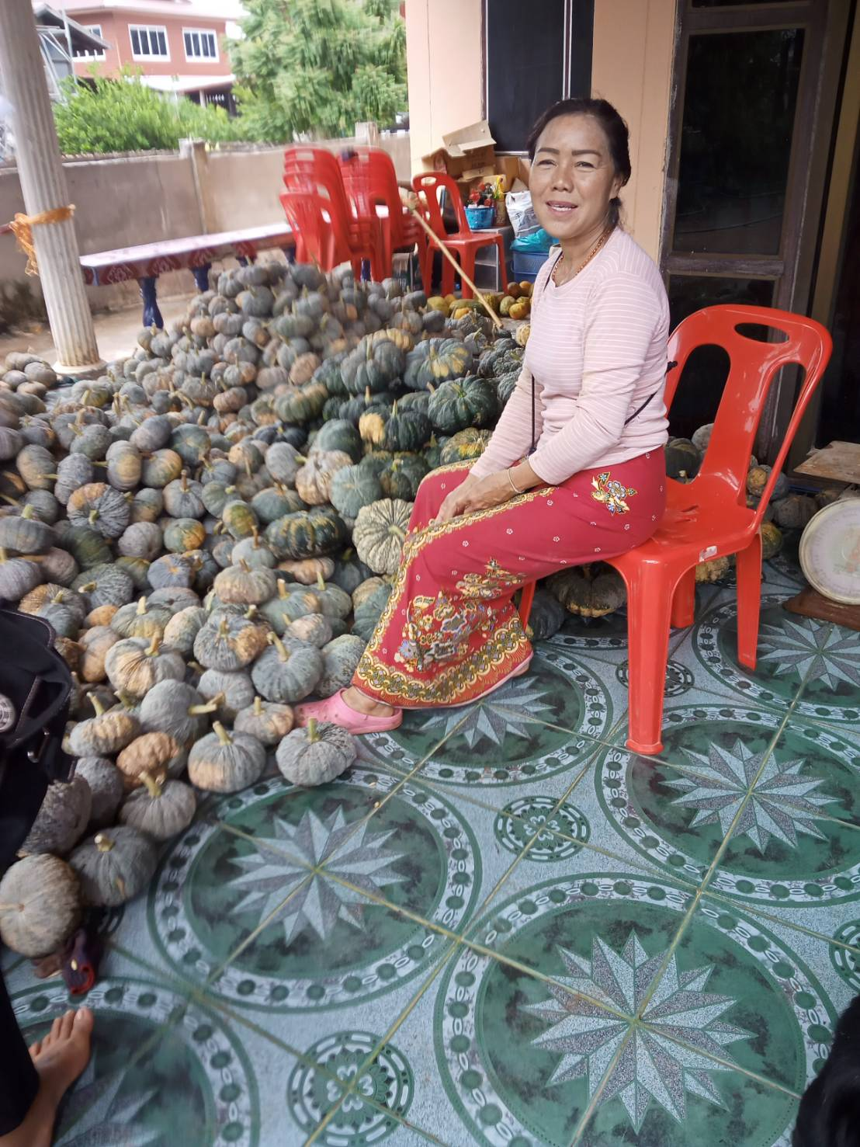
ประวัติ
นางโสรยา บุญสิงห์ บ้านเลขที่ 46/1 บ้านหนองขี้เห็น หมูที่ 6 ตำบลบ้านหัน อำเภอโนนศิลา จังหวัดขอนแก่น
ประกอบอาชีพ เกษตรกร
สาเหตุที่มาทำเกษตรผสมผสาน เนื่องจากการปลูกอ้อยปลูกมัน ลงทุนเยอะแต่ไม่ประสบผลสำเร็จ รายได้ไม่พอค่าใช้จ่าย จึงหันมาทำเกษตรผสมผสาน เลี้ยงวัวขุน ปลูกผักสวนครัว ปลูกฝักทอง ปลูกแตงไทย เป็นารายได้ของครอบครัว จนทำให้ปลอดหนี้และมีรายได้ใช้จ่ายในครอบครัว

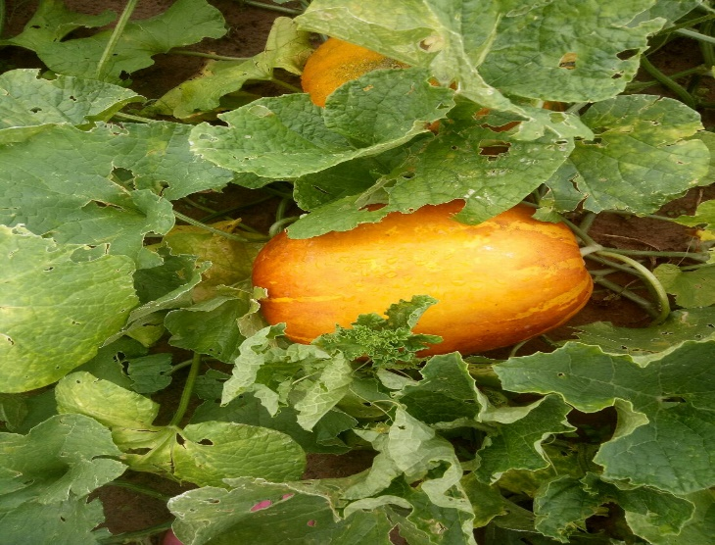
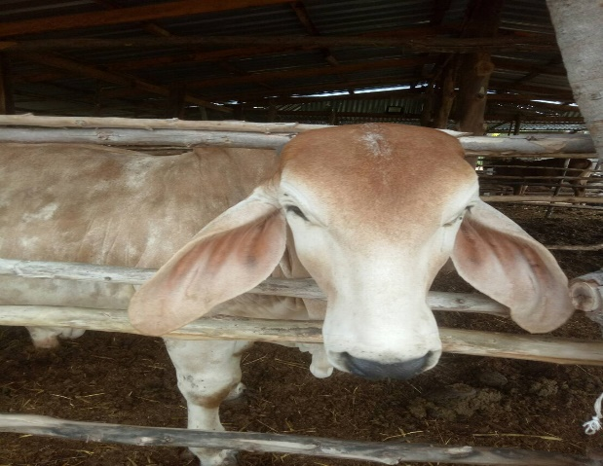
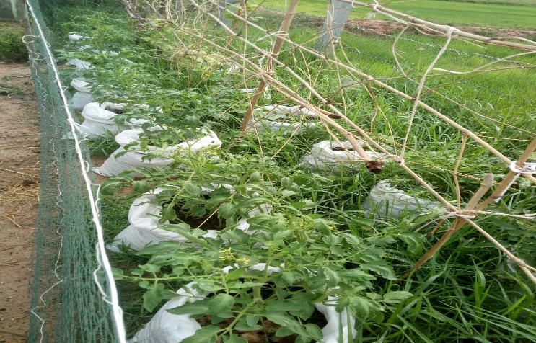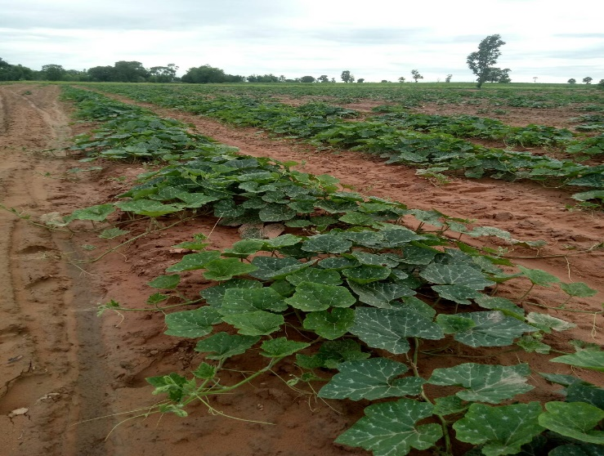

ฐานข้อมูลภูมิปัญญาท้องถิ่น
องค์การบริหารส่วนตำบลบ้านหัน อำเภอโนนศิลา จังหวัดขอนแก่น

ประเภทของภูมิปัญญาท้องถิ่น

1.ปราชญ์ชาวบ้าน การปลูกหม่อนเลี้ยงไหม
ภูมิปัญญาท้องถิ่น บ้านหนองแวง หมู่ที่ 10

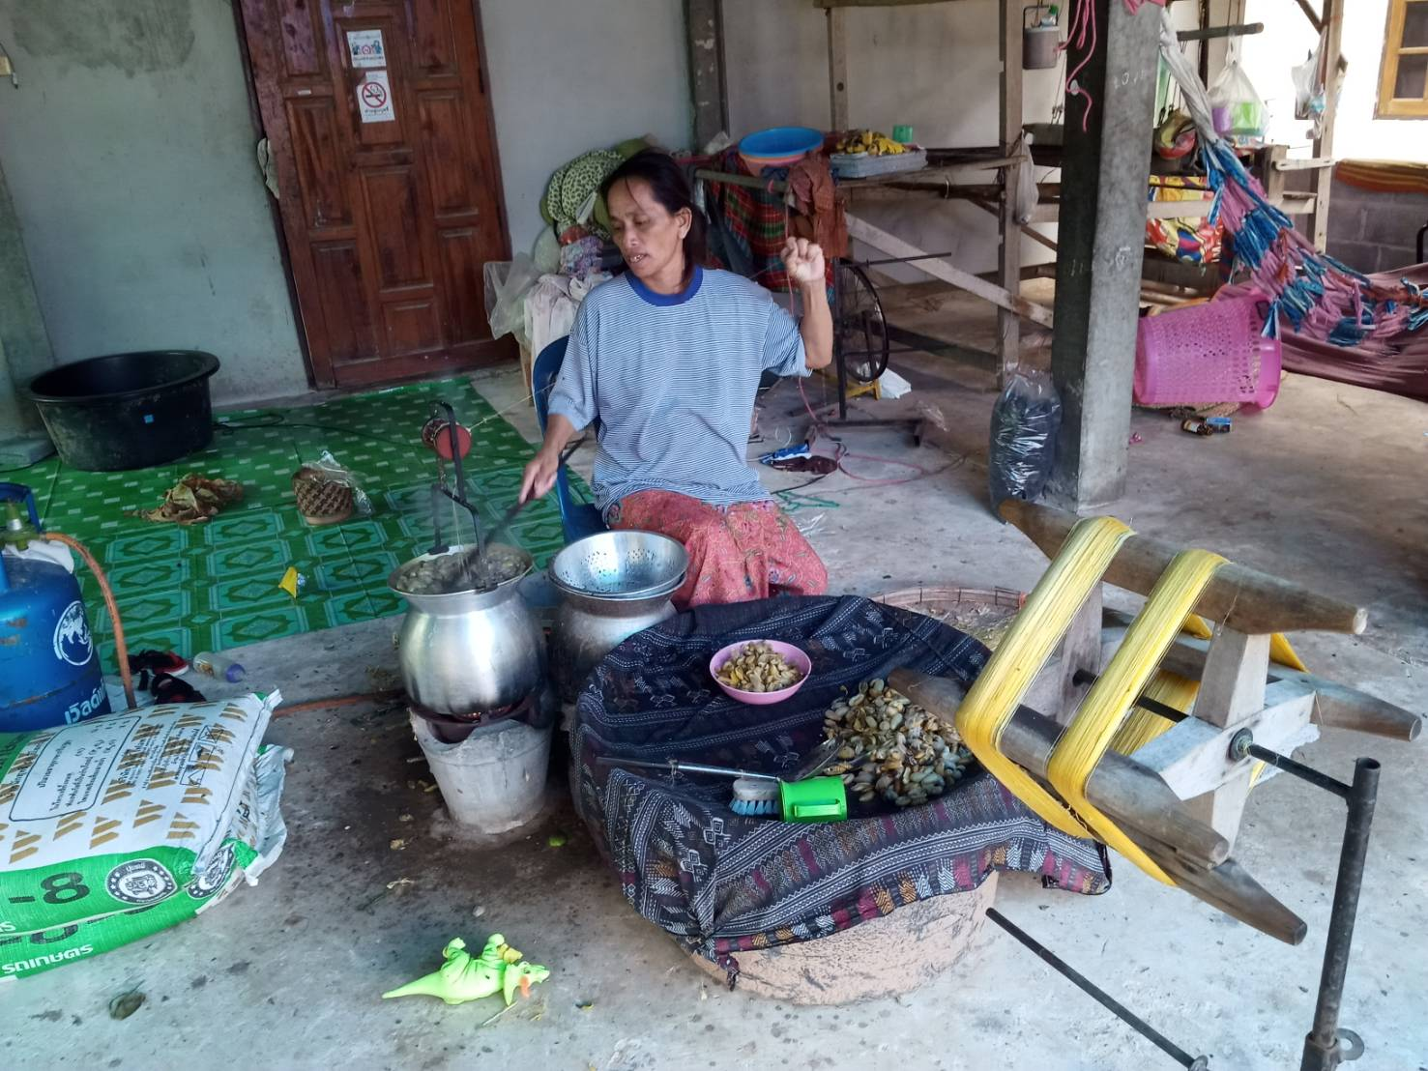
ประวัติ
นางกัญหา ชมจิตร บ้านเลขที่ 58 บ้านหนองแวง หมู่ที่ 10 ตำบลบ้านหัน อำเภอโนนศิลา จังหวัดขอนแก่น
ประกอบอาชีพ ปลูกหม่อนเลี้ยงไหม
สาเหตุที่มาปลูกหม่อนเลี้ยงไหม เนื่องจากการปลูกหม่อนเลี่ยงไหม สามารถนำไปแปรรูป ไหมดิบ และผ้าไหมนำไปจำหน่าย สร้างรายได้ให้กับครอบครัว

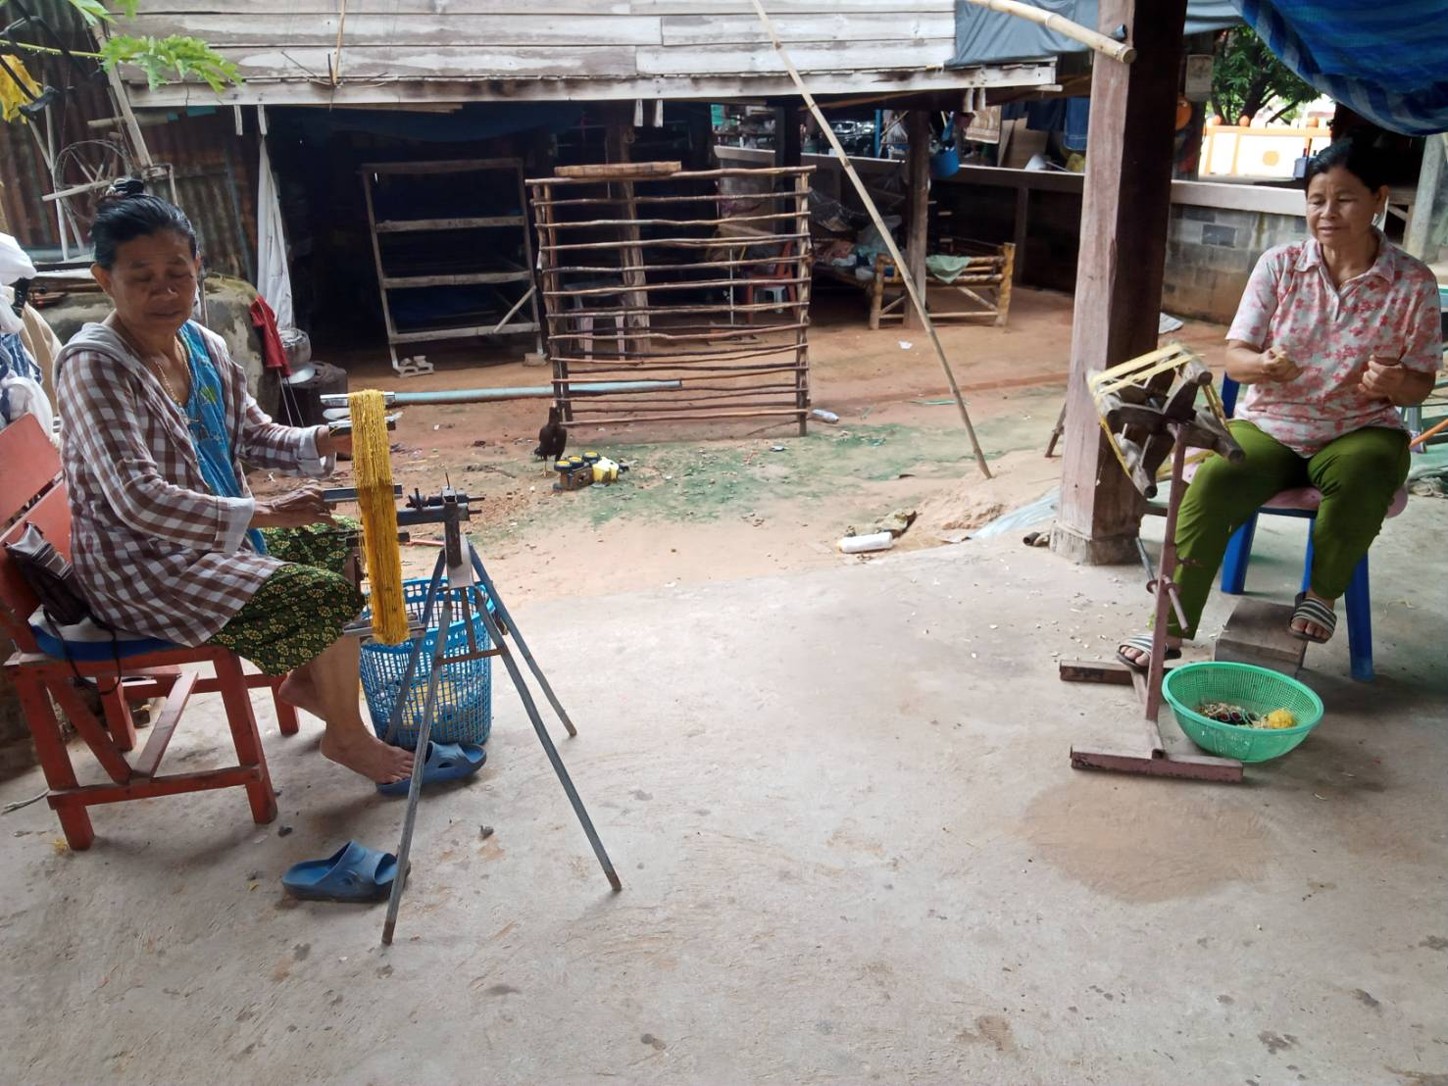

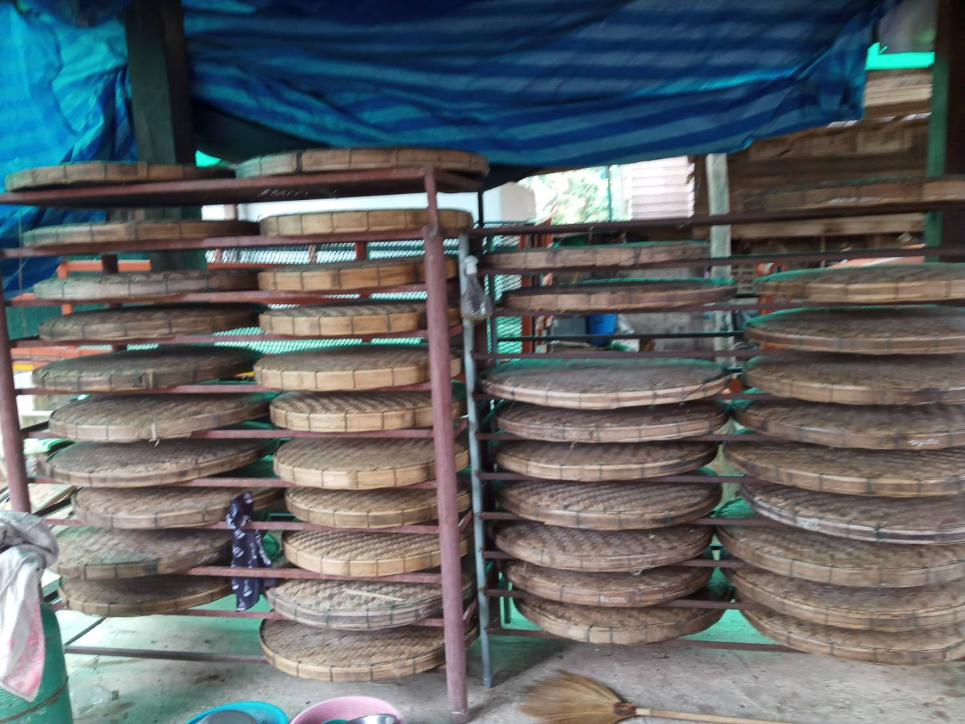

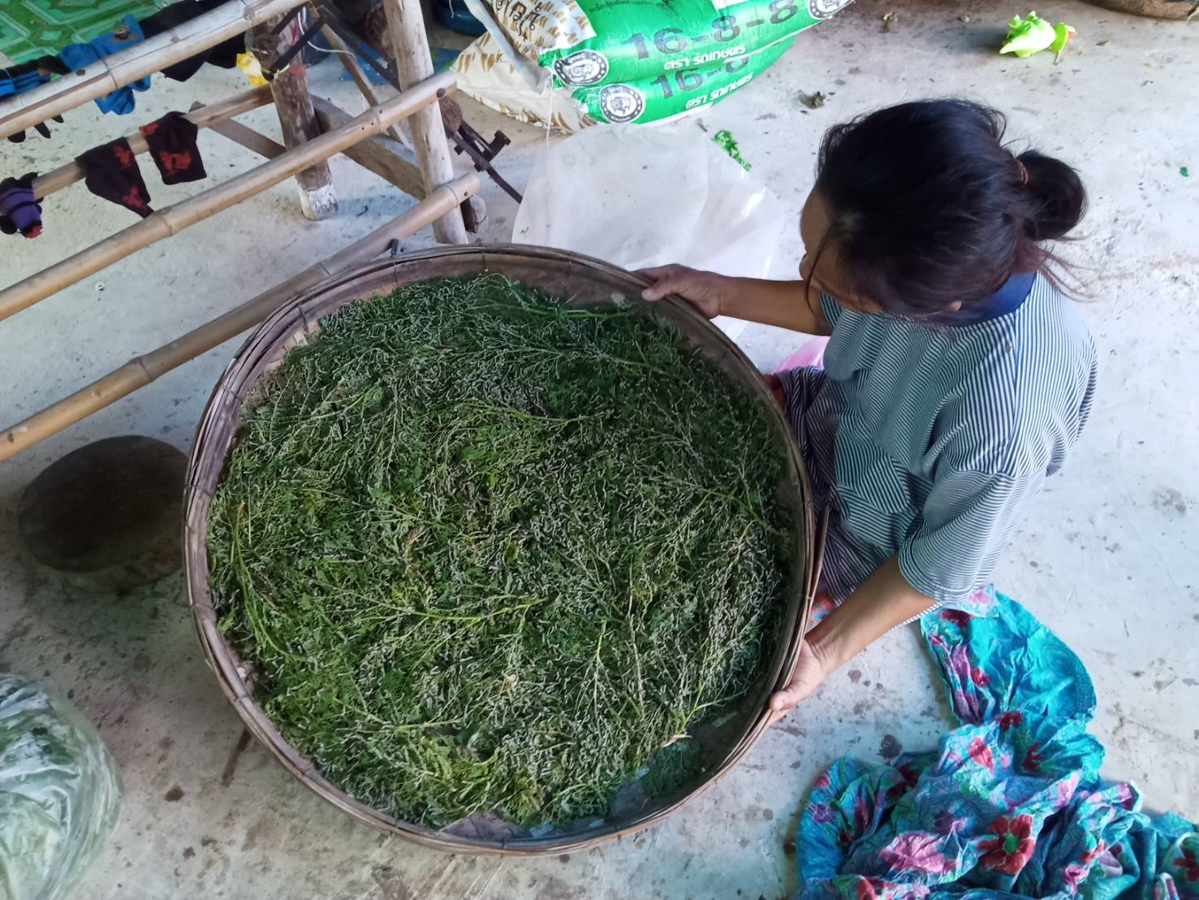

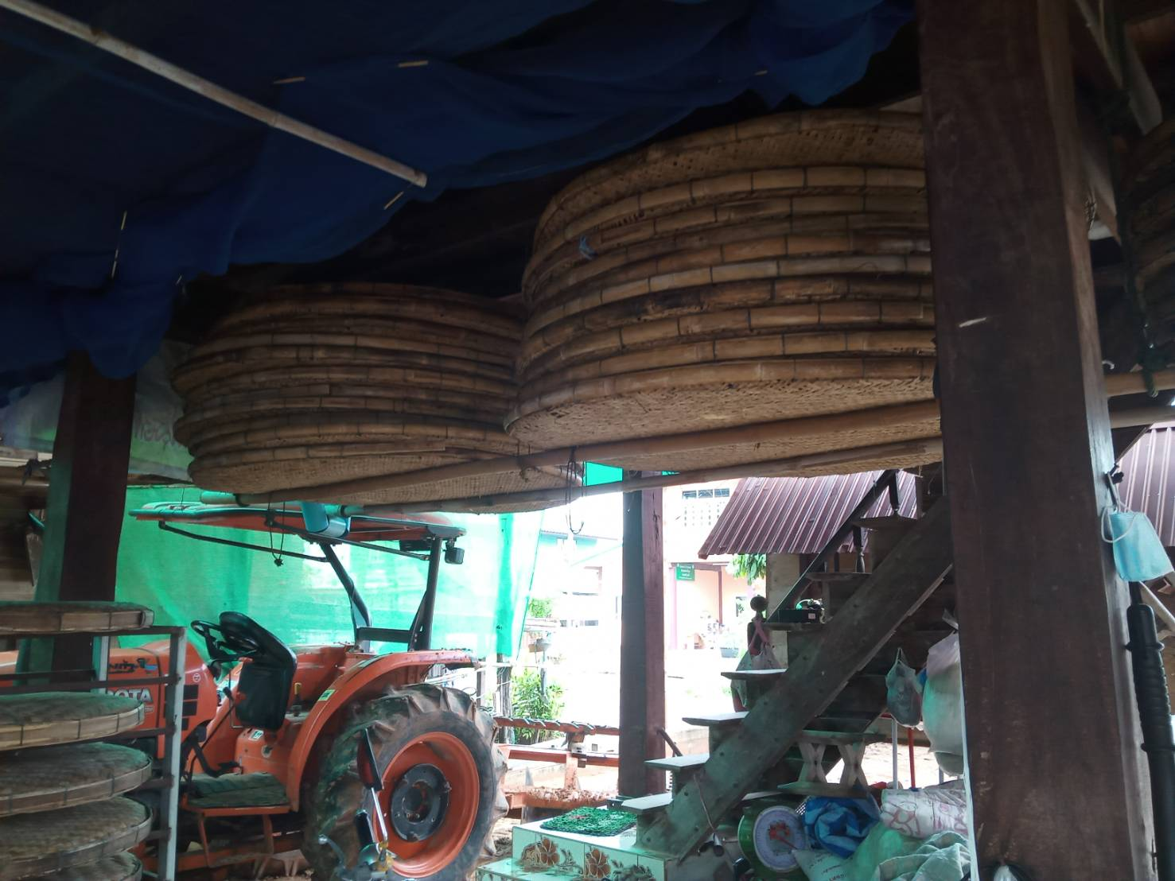

ฐานข้อมูลภูมิปัญญาท้องถิ่น
องค์การบริหารส่วนตำบลบ้านหัน อำเภอโนนศิลา จังหวัดขอนแก่น

ประเภทของภูมิปัญญาท้องถิ่น

1.ปราชญ์ชาวบ้าน การทำไม้กวาดก้านมะพร้าว
ภูมิปัญญาท้องถิ่น บ้านหนองแวง หมู่ที่ 10

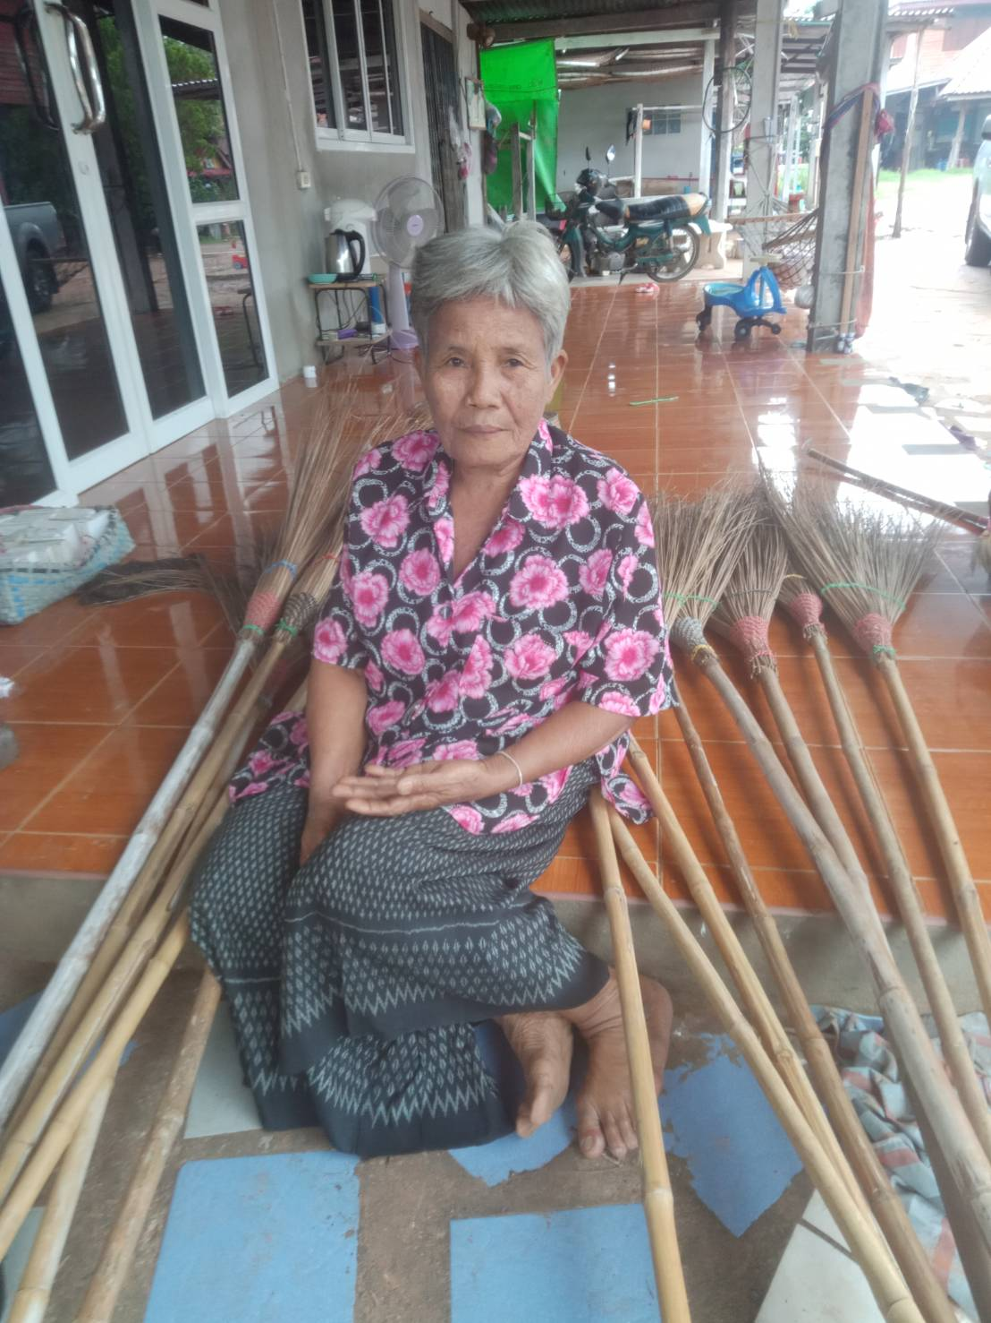
ประวัติ
คุณยายสำราญ ดอกเข็ม บ้านเลขที่ 1 บ้านหนองแวง หมู่ที่ 10 ตำบลบ้านหัน อำเภอโนนศิลา
จังหวัดขอนแก่น
ประกอบอาชีพ ทำไม้กวาดก้านมะพร้าว
สาเหตุที่ทำไม้กวาดก้านมะพร้าว เนื่องจากที่บ้านคุณยายมีต้นมะพร้าวอยู่หลายต้น คุณยายจึงคิดหาวิธีใช้ประโยชน์จากมะพร้าว ขายมะพร้าว และการเอาก้านมะพร้าวมาทำไม้กวาดใช้เองที่บ้าน เนื่องจากมีเยอะจึงทำไปเรื่อๆจนการเป็นรายได้เสริมของคุณยาย

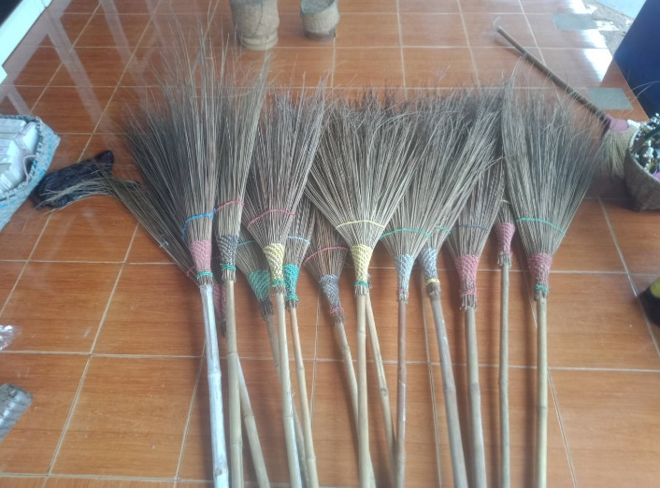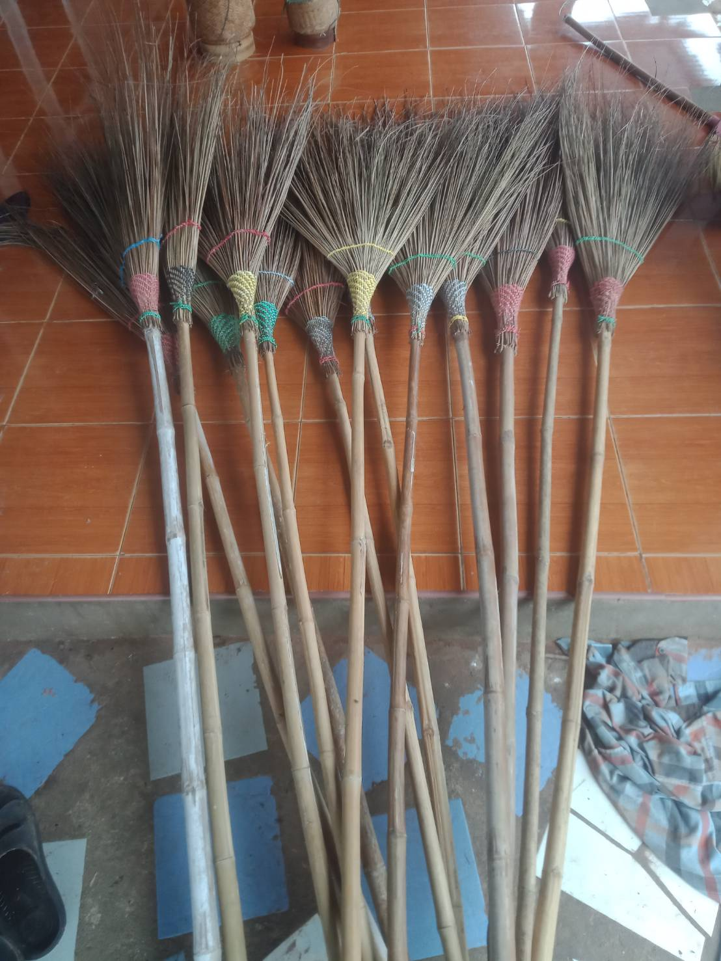

ฐานข้อมูลภูมิปัญญาท้องถิ่น
องค์การบริหารส่วนตำบลบ้านหัน อำเภอโนนศิลา จังหวัดขอนแก่น

ประเภทของภูมิปัญญาท้องถิ่น

1.ปราชญ์ชาวบ้าน ด้านการปลูกป่า
ภูมิปัญญาท้องถิ่น บ้านหนองขี้เห็น หมู่ที่ 6

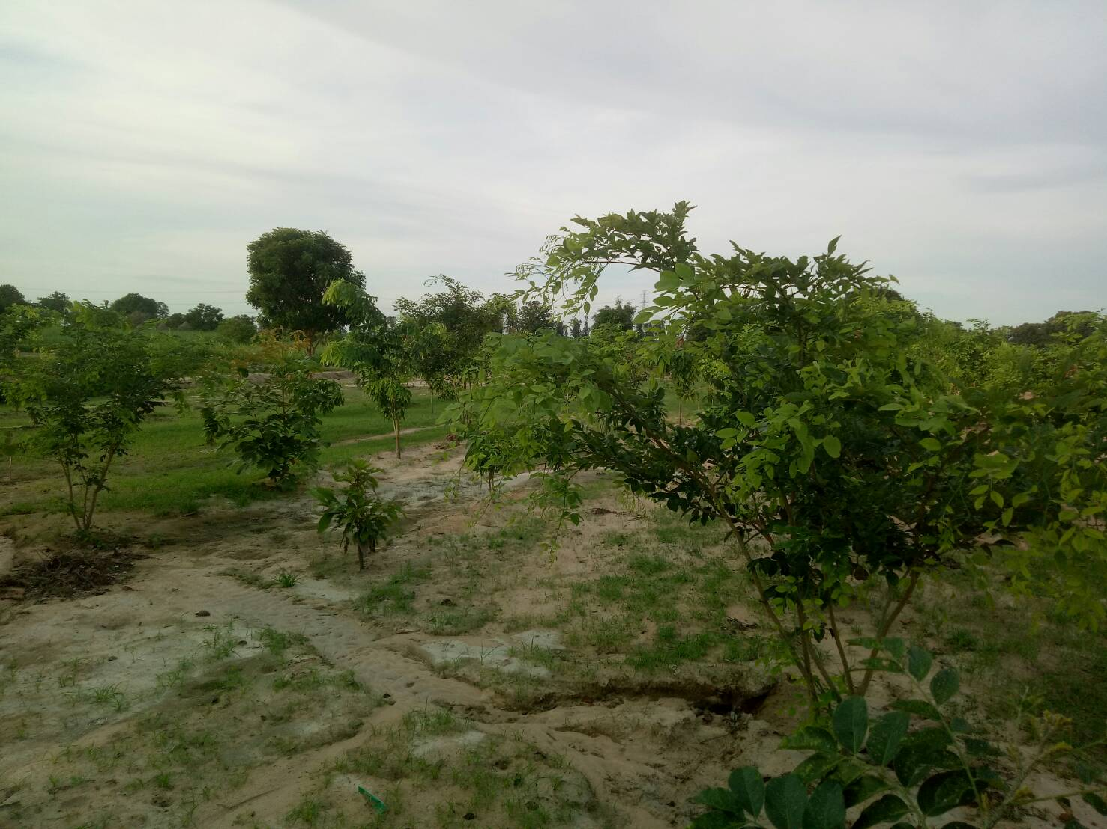

ประวัติ
นายธิติกร คุณสิงห์ บ้านหนองขี้เห็น หมู่ที่ 6 ตำบลบ้านหัน อำเภอโนนศิลา
จังหวัดขอนแก่น
ประกอบอาชีพ ผู้ใหญ่บ้าน ม.6
สาเหตุที่ปลูกป่า เนื่องจากมีพื้นที่ว่างเปล่า ไม่ได้ทำอะไร จึงหาต้นไม้มาปลูก เป็นต้นไม้ดอก ไม้ผล ไม้เศรษฐกิจ และปลูกตามที่สาธารณะประโยชน์ด้วย

